Especificação Funcional | Implementar Painel Custo | V01

Cliente |  | Nilson Muller
Sistema (ERP) |  | MOSAYCO ERP
Módulo |  | BI
Processo |  | Desenvolver Painel
Form
Atividade
Data de Criação | 11-03-2021 | Data de Homologação

Participantes: | Empresa/Setor | Aceite de Homologação
Elias | Gestor
Diego | Administração

Objetivo
Desenvolver painel para atender necessidade do cliente, conforme material já elaborado em planilhas.

Atores Envolvidos
Elias
Diego

Escopo
Painel Desenvolvido pelo cliente.
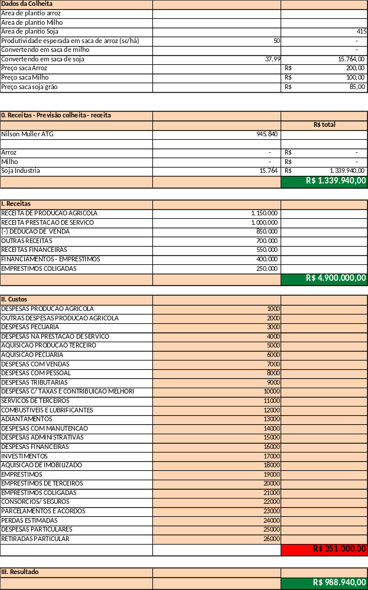
Para atender parte 0.Previsão Receitas – Colheita/Produção.

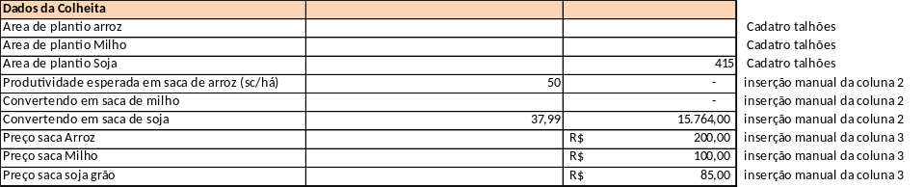

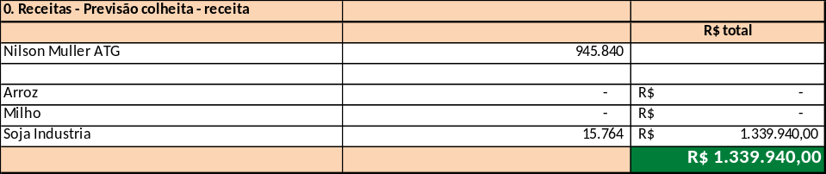
Fórmulas, estão na planilha
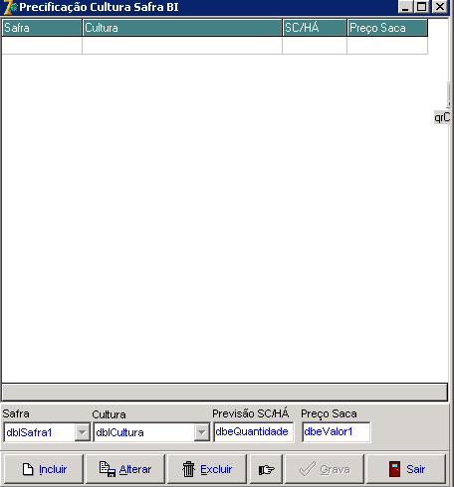
Tela para informar a “SC/HÁ” e “Preço Saca”
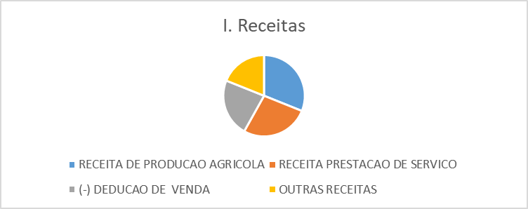
Para atender a parte I. Receitas
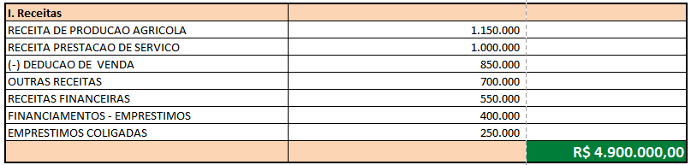
Totaliza cabeça de contas sinteticas grau 4 GER_MOVIMENTO com natureza C.
Para separar cultura, olhar para origem do contas a receber, se o produto da nota for = produto do cadastro de tipos de Cultura, destina saldo para cultura equivalente, caso produto não tenha vinculo e contas a receber seja avulso, apresentar os valores em todas as culturas.
Ao clicar em uma cabeça de contas, abre grafico com as contas analíticas, clicando no grafico da conta analitica, abre movimentação (Data Movimento, Cliente/Fornecedor e Valor apurado).
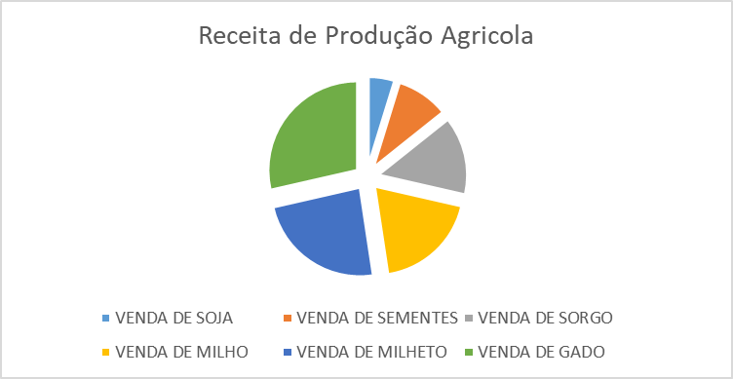
Para atender o painel UniBI na parte II. Custo
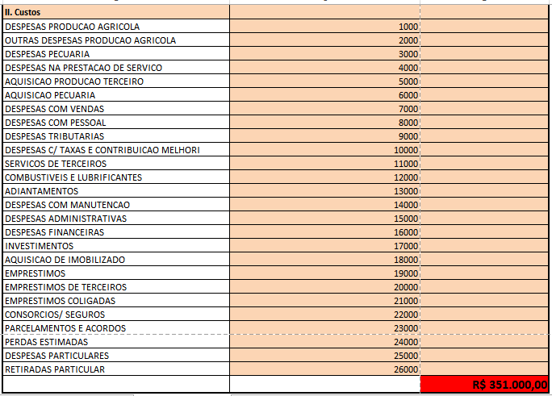
Grafico I.
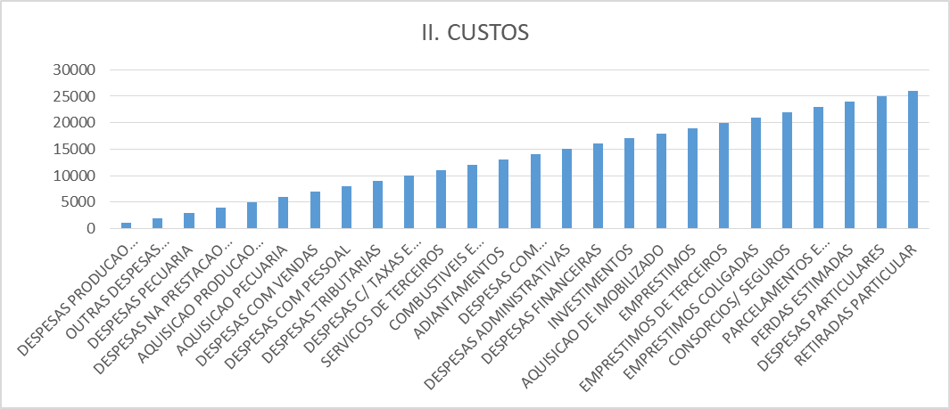
Alocar totalizador das contas de grau 4 de natureza D.
Para separar Cultura, aplicar regra de rateio utilizando o cadastro de talhão safra, olha para a fazenda do lantamento gerencial do contas a pagar.
Quando contas a pagar houver origem de nota, checar centro de custo vinculado, se tiver regra de rateio no mesmo (Almoxar > Cadastro de centro de custo, aba Ratear Custo), aplica o percentual, se não, utiliza regra de rateio talhão safra.

Grafico II.
Clicando na cabeça de conta (sintética), abre contas analiticas.
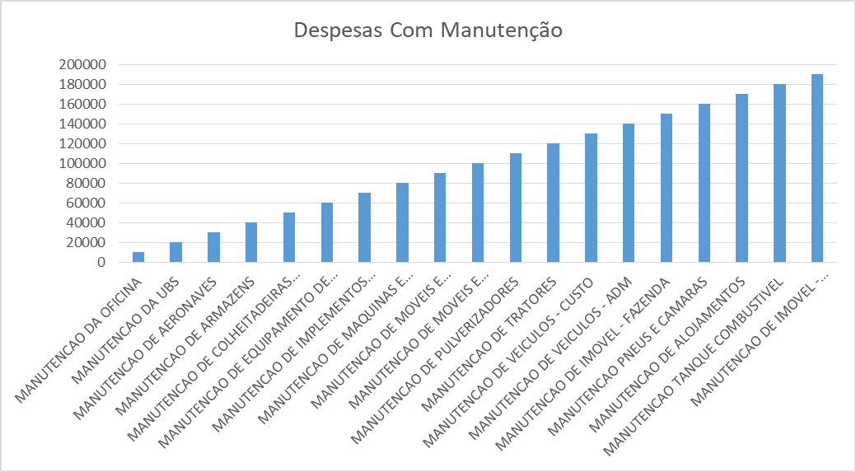
Dentro das contas analíticas, grafico II, existem despesas com origem de nota fiscal com aplicação direta.
Criar Grafico III, com relação de centro de custos aplicados na nota fiscal.
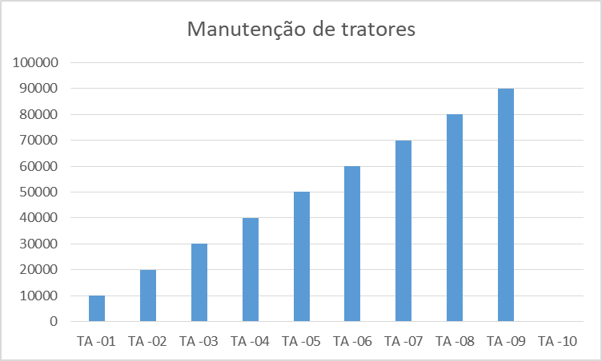
Detalhamento:
Ao clicar no centro de custo mostra lançamentos em uma tabela. (Data Movimento, Cliente/Fornecedor e Valor apurado).

Grafico (Mesmo dashboard)
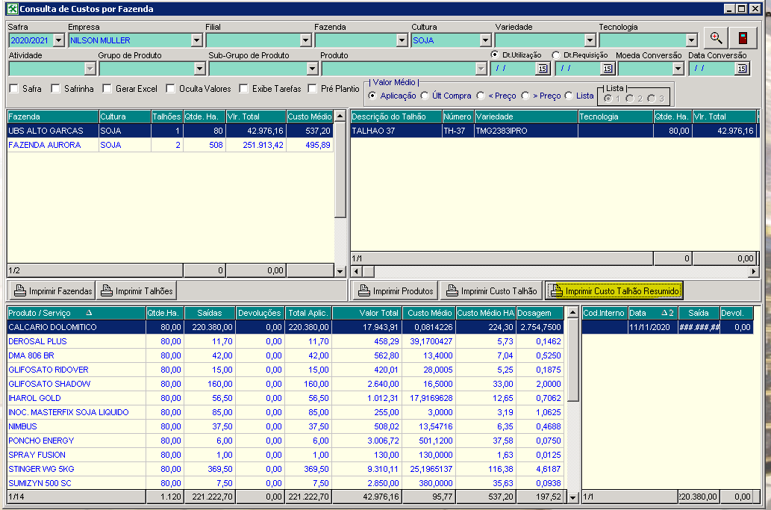
Custo do talhão, apresentando a quantidade total de há por cultura, detalhando o custo por sub-grupo de produtos aplicados.
Utilizar a consulta custo por fazenda, Custo talhão resumido como base.
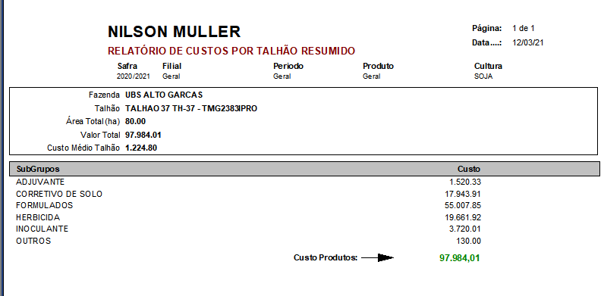
Sugestão de graficos:
I – Mapeamento grafico dos talhoes, totalizando a quantidade de area e produtos utilizado por Sub-Grupo de produtos, clicar no talhão apresenta o volume individual.

(outro dashboard)
Compilar custo saca. Obrigatório filtro cultura
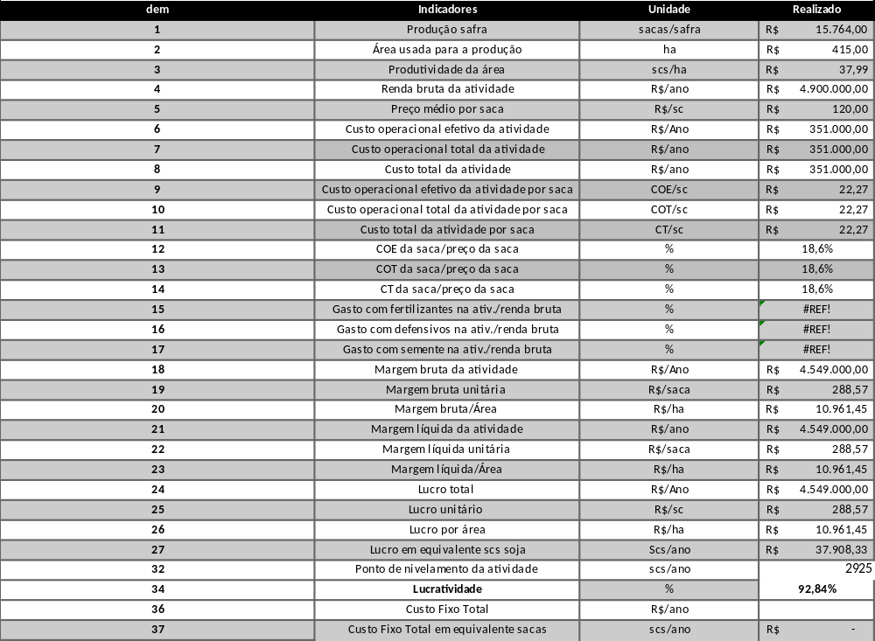
Formula para cada linha, consta na planilha que será enviada junto com a documentação.
Não precisa gráfico, visualização via tabela.
Insumos (outro dashboard)
Grafico
Posição de estoque, com campo para data saldo.
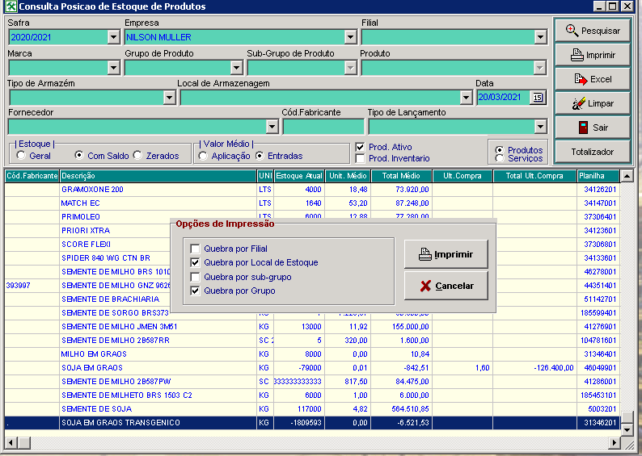
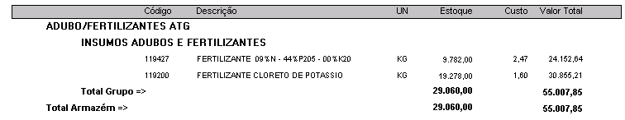
Volume por Armazém, quebra por grupo de produtos (Defensivos, Fertilizantes, Sementes e Combustíveis...).
Apresentar em todas as culturas.
Filtros: Empresa, safra, grupo de produto (mult seleção) e data base. Emp/Safra/Data serão obrigatorios.

Agnaldo/Diego 18/03/2021
Retrospectiva por Grau 4
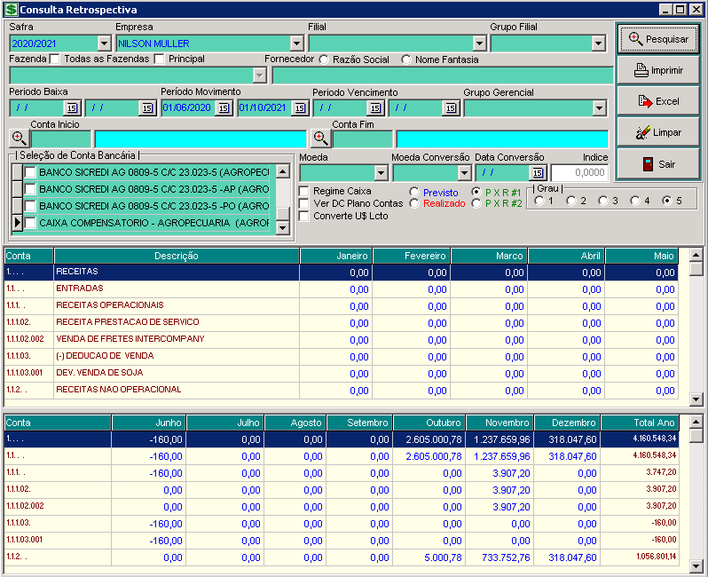
Grade e Gráfico de linha.
Selecionando uma cabeça de conta grau 4, apresentar gráfico de linha das contas gerenciais de grau 5 que compõe o saldo.
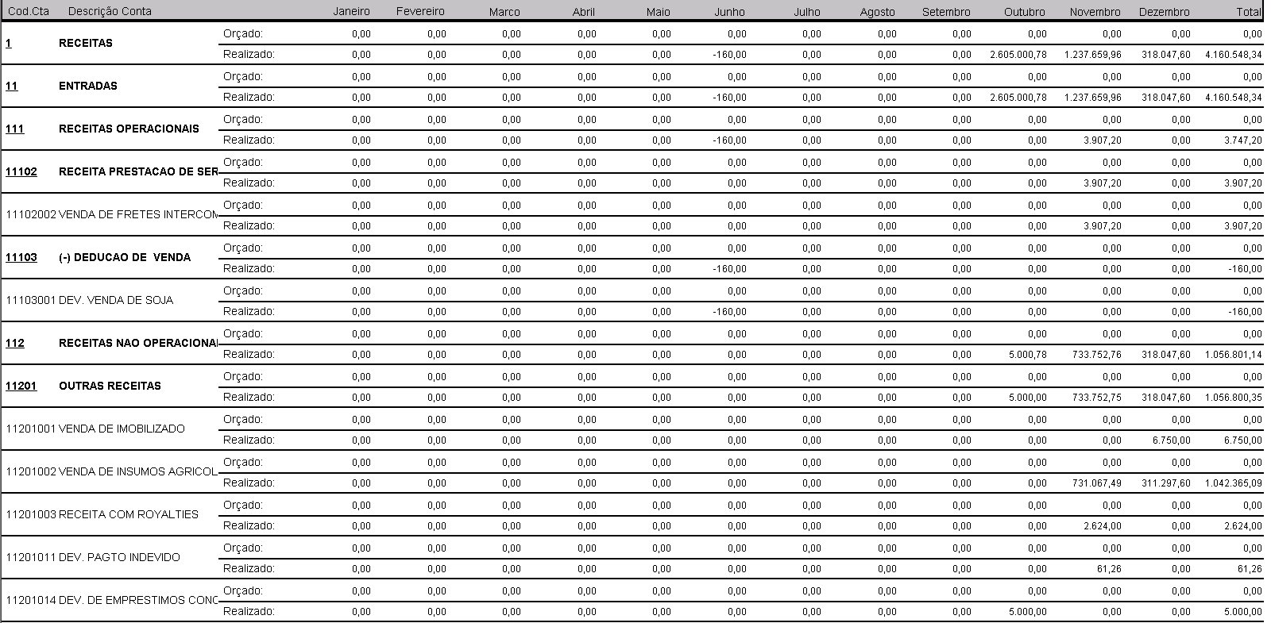
Origem para calculo do rateio talhão/safra
Cadastro de fazendas
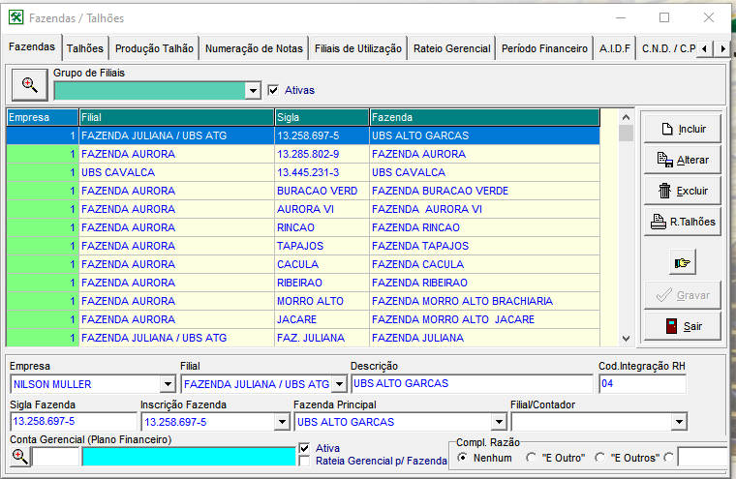
Area plantada nesta fazenda
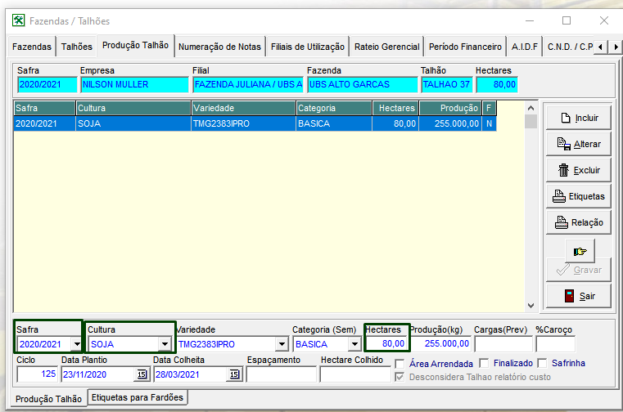
Será utilizado o total de area por cultura e aplicado rateio proporcional, caso haja mais de uma cultura nos talhões.

Análise de Impacto

Observações técnicas

Plano de Testes

Histórico de revisão:
Data | Responsável | Descrição

